


编译原理实验

题 目 ______________________
学 院 计算机学院
专 业 信息安全
年级班别 18级（2）班
学 号 3218005445
学生姓名 周赛星
指导教师 杨劲涛

2021 年 7 月 8 日
评分标准

 | 80——100分 | 60——79分 | 40——59分 | 0——39分 | 得分
报告完成进度（权重0.2） | 提前完成 | 按时完成 | 延时完成 | 补交
基本概念掌握（权重0.3） | 80%以上概念清晰 | 60%以上概念清晰 | 40%以上概念清晰 | 40%以下概念清晰
解决问题的方案的正确性（权重0.5） | 方案能解决80%以上的问题 | 方案能够解决60%以上的主要问题 | 方案能够解决40%以上的主要问题 | 不能制定方案
总分（100）

- 实验任务要求
对PL/0作以下修改扩充：
1、增加单词：保留字：FOR，TO，DOWNTO，+=，-=，++，--；RETURN
要求：词法识别即可
2、替换单词：不等号# 改为 < >
3、增加条件语句的ELSE子句
- 已完成的项目及完成程度
1、增加单词：保留字：FOR，TO，DOWNTO，+=，-=，++，--；RETURN ，达到词法识别要求；
2、替换单词：不等号# 改为 < > ；
3、增加条件语句的ELSE子句。
三、理论依据（例如增加“++”功能，语法图、设计思路等。）
1、增加单词和替换不等号#改为<>，需在词法分析getsym（）添加相对应的逻辑：
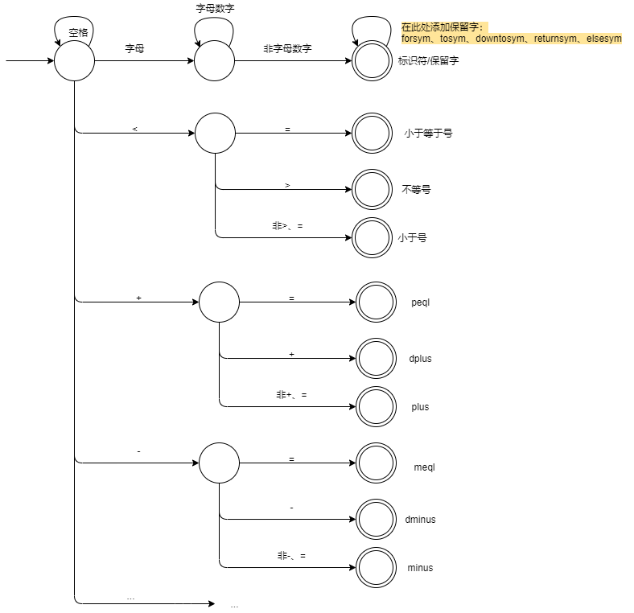
图一 PL/0词法规则拓展状态转换图
2、扩展if-then-else
（1）条件文法：
①<stmt>-><if-stmt>|other ②<if-stmt>->if(<exp>) then <e-stmt> <stmt>
③<e-stmt>->else ④<exp>->false|true
（2）处理控制语句的S-翻译模式片段：
文法规则 | 语义规则
S->if E then M S₁ | {backpatch(E.truelist,M.gotostm);  S.nextlist:=merge(E.truelist,S₁.nextlist)}
S->if E then M₁ S₁ N else M₂ S₂ | {backpatch(E.truelist,M₁.gotostm);  backpatch(E.falselist,M₂.gotostm);  S.nextlist:=merge(S₁.nextlist,merge(N.nextlist,S₂.nextlist))}

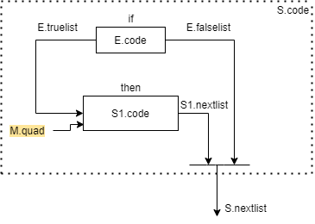
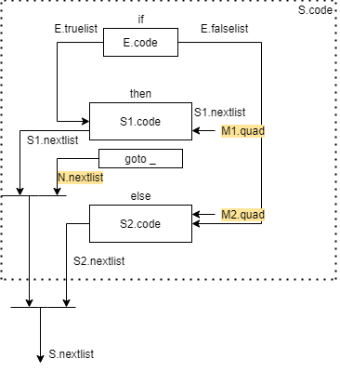

图二 控制语句SDT
（3）语法图：
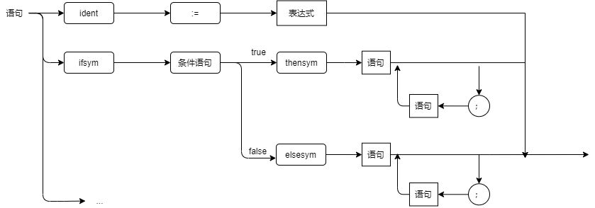
图三 if_then_else语法图
（4）需注意代码回填，记录跳转语句地址并回填；

四、程序流程图（分各个项目，写清分析的流程，例如：“++”的编译流程。）
1、++、+=、--、-=、<>以++、+=为例（仅详细画添加部分）：
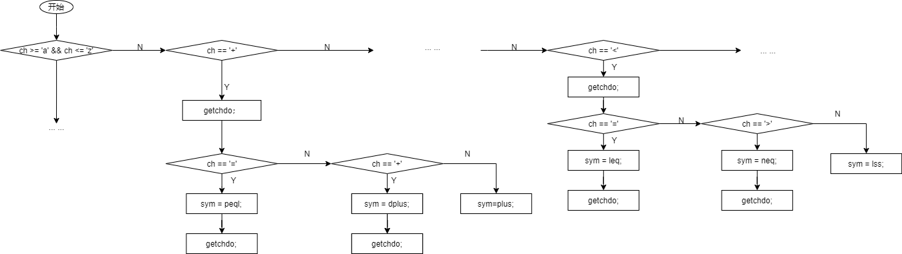
图四 ++、+=、<>程序流程图
2、if-then-else
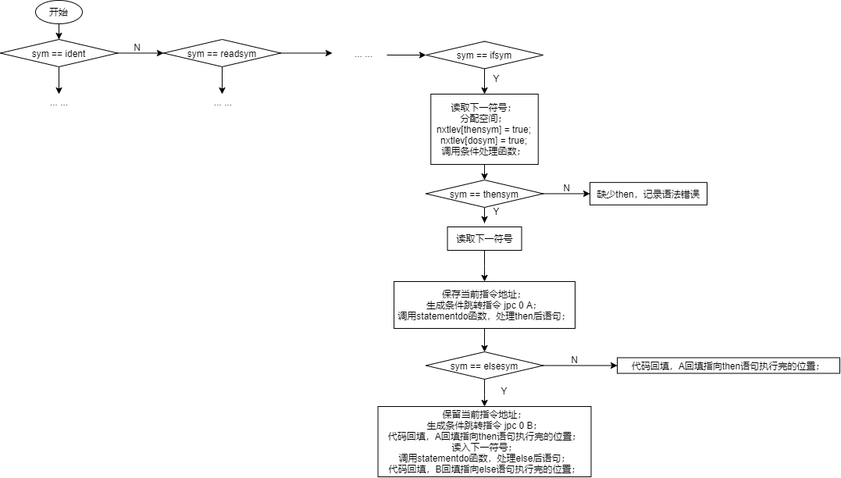
图五 if-then-else程序流程图

五、代码(按各个项目，指出需要修改的程序段，被改动的代码)
1、添加保留字，修改symnum值32改为41
/* 符号 */
enum symbol
{
nul, ident, number, plus, minus,
times, slash, oddsym, eql, neq,
lss, leq, gtr, geq, lparen, rparen,
comma, semicolon, period, becomes,
beginsym, endsym, ifsym, thensym, whilesym,
writesym, readsym, dosym, callsym, constsym,
varsym, procsym,
/*添加新的保留字*/
forsym, tosym, downtosym, returnsym, elsesym,
peql/*+=*/, meql/*-=*/, dplus/*++*/, dminus/*--*/,
};
#define symnum 41

2、修改关键字norw个数，改13为18
#define norw 18 /* 关键字个数 */

3、修改init函数
（1）添加保留字名和符号
/* 设置保留字名字，按照字母顺序，便于折半查找；*/
strcpy(&(word[0][0]), "begin");
strcpy(&(word[1][0]), "call");
strcpy(&(word[2][0]), "const");
strcpy(&(word[3][0]), "do");
strcpy(&word[4][0], "downto"); //add
strcpy(&(word[5][0]), "end");
strcpy(&word[6][0], "else"); //add
strcpy(&word[7][0], "for"); //add
strcpy(&(word[8][0]), "if");
strcpy(&(word[9][0]), "odd");
strcpy(&(word[10][0]), "procedure");
strcpy(&(word[11][0]), "read");
strcpy(&word[12][0], "return"); //add
strcpy(&word[13][0], "to"); //add
strcpy(&(word[14][0]), "then");
strcpy(&(word[15][0]), "var");
strcpy(&(word[16][0]), "while");
strcpy(&(word[17][0]), "write");
/*设置保留字符号*/
wsym[0] = beginsym;
wsym[1] = callsym;
wsym[2] = constsym;
wsym[3] = dosym;
wsym[4] = downtosym; //add
wsym[5] = endsym;
wsym[6] = elsesym; //add
wsym[7] = forsym; //add
wsym[8] = ifsym;
wsym[9] = oddsym;
wsym[10] = procsym;
wsym[11] = readsym;
wsym[12] = returnsym; //add
wsym[13] = tosym; //add
wsym[14] = thensym;
wsym[15] = varsym;
wsym[16] = whilesym;
wsym[17] = writesym;

（2）由于需要修改#为<>，注释对#的定义
ssym['.'] = period;
//ssym['#'] = neq; 由于被修改成<>
ssym[';'] = semicolon;

4、修改getsym函数
（1）第一处，添加++、+=、-=、--符号
else
{
sym = ident; /* 搜索失败，则是名字或数字 */
}
}
/*-------------add_up-----------*/
/* 添加 ++、+=、--、-=、+、- 符号*/
else if (ch == '+') {
getchdo;
if (ch == '=') { sym = peql; getchdo; }
else {
if (ch == '+') { sym = dplus; getchdo; }
else sym = plus;
}
}
else if (ch == '-') {
getchdo;
if (ch == '=') { sym = meql; getchdo; }
else {
if (ch == '-') { sym = dminus; getchdo; }
else sym = minus;
}
}
/*-------------add_bottom-----------*/
else
{
if (ch >= '0' && ch <= '9') /* 检测是否为数字：以0~9开头 */

（2）第二处，替换单词，不等号#改为<>
else {
if (ch == '<') /*检测小于或小于等于符号*/
{
getchdo;
if (ch == '=') {
sym = leq;
getchdo;
}

/*--------add_up---------*/
/* 将 # 替换成 <> 表示不等*/
else if (ch == '>') {
sym = neq;
printf("识别不等符号<>");
getchdo;
}
/*------add_bottom------*/

else {
sym = lss;
}
}
5、扩展else语句
if (sym == ifsym) /*准备按照if语句准备*/
{
getsymdo;
memcpy(nxtlev, fsys, sizeof(bool) * symnum);
nxtlev[thensym] = true;
nxtlev[dosym] = true; //后跟符号为then或do
/*------add_up-------0*/
nxtlev[elsesym] = true; //将if和else联系起来
/*-------add_bottom-------*/
conditiondo(nxtlev, ptx, lev); //调用条件处理（逻辑运算）函数
if (sym == thensym)
{
getsymdo; //读取下一个符号
}
else
{
error(16);
}
cx1 = cx; //保存当前指令的地址
gendo(jpc, 0, 0); //生成条件跳转指令，跳转地址暂写0
/*指令 “JPC 0 A”
条件转移指令
若栈顶为 0，则转移至地址 A，即置指令地址寄存
器为A ；T 减1*/
statementdo(fsys, ptx, lev); //处理then后面的语句
/*-------------add_up-------------*/
/* 扩展 if-then-else 语句 */
if (sym == elsesym) {
cx2 = cx; //记录jmp指令位置,方便回填
gendo(jpc, 0, 0); //将来会直接跳转到else语句后面

//经statement处理后,cx为then后语句执行完的位置，它正是前面未定的跳转地址，为jpc指令赋值
code[cx1].a = cx;
getsymdo;
statementdo(fsys, ptx, lev);
//当前是else后面的语句结束位置，if语句执行后应当跳转至此 为jmp指令最后一个赋值
code[cx2].a = cx;
}
/*-------------add_bottom---------------*/
else
code[cx1].a = cx; //倘若没有else，还是需要回填then后面goto的地址
}

六、实验截图
1、测试用例：一段用PL0写的源程序，运行预期结果
（1）test2.pl0，测试添加的保留字FOR，TO，DOWNTO，+=，-=，++，--，RETURN；
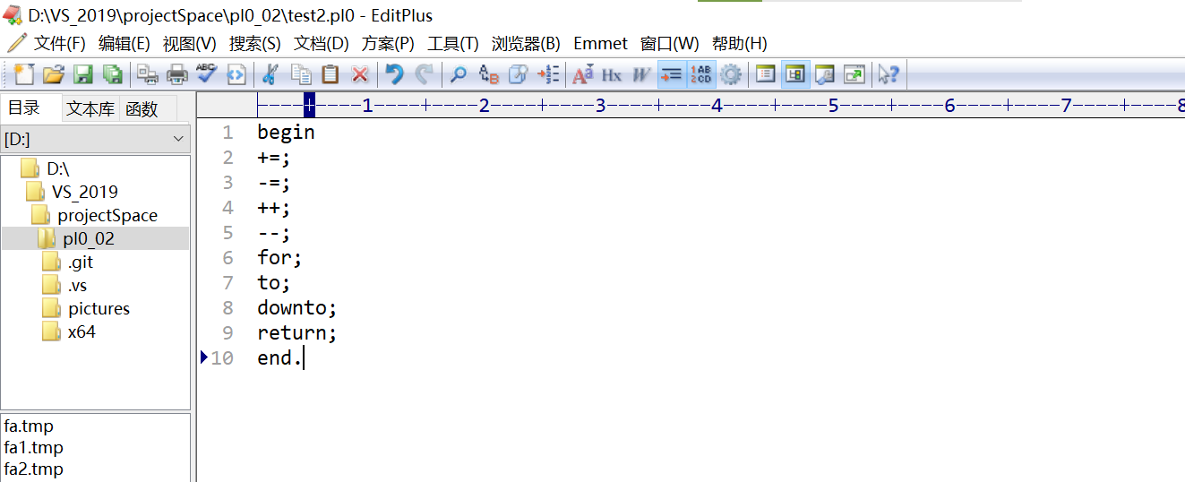
（2）test1.pl0,测试扩展的if-then-else语句；
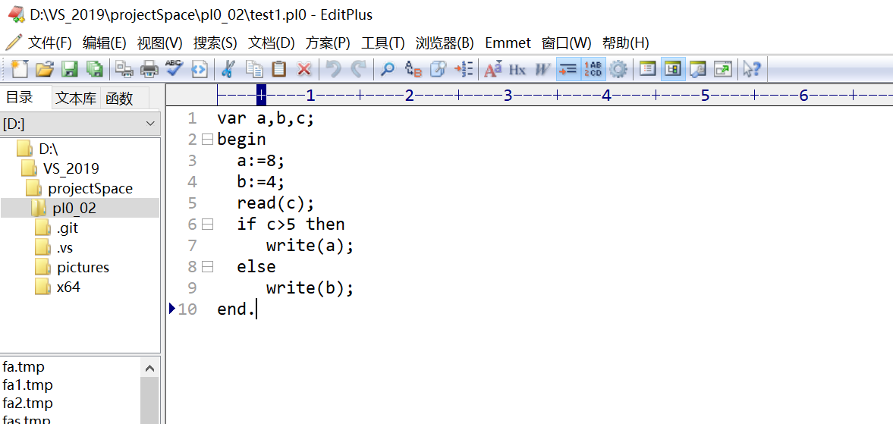

（3）test3.pl0，测试不等号<>；
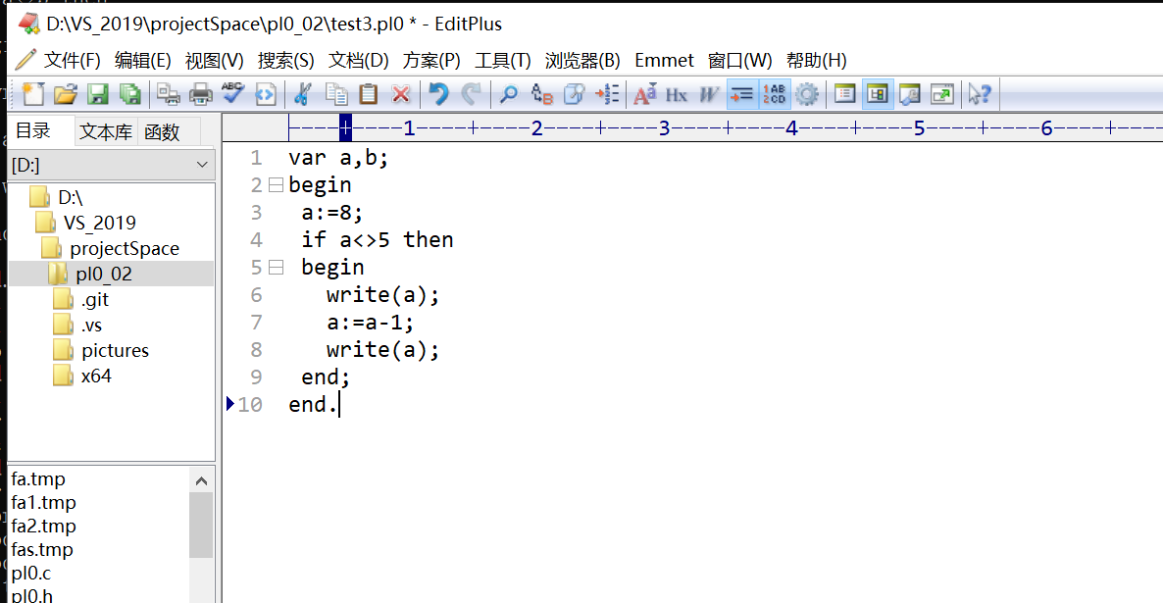

2、程序截图和分析
（1）测试添加保留字，test2.pl0结果：
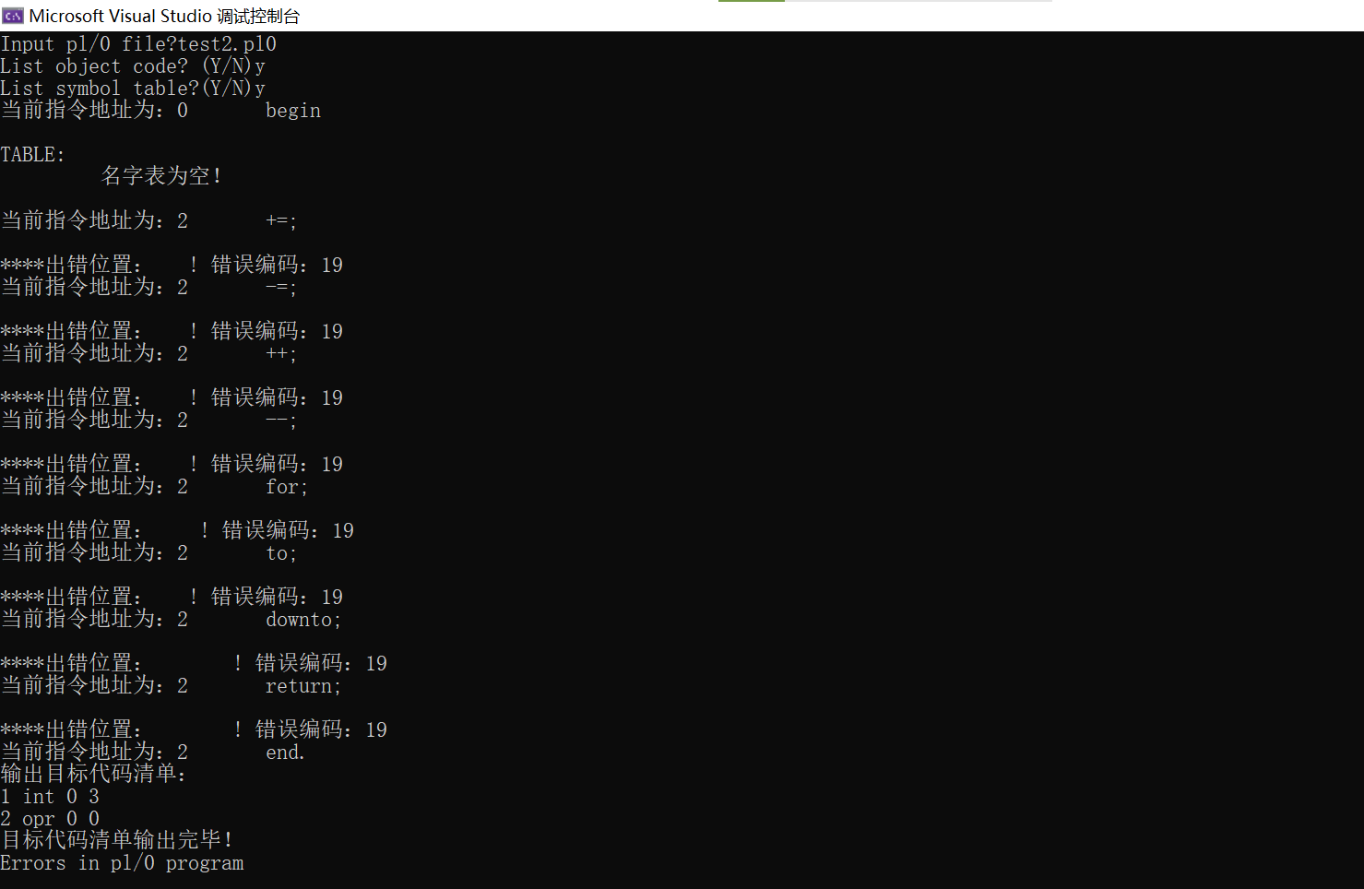
添加保留字的测试结果中可知，词法分析通。

（2）测试扩展else语句，test1.pl0结果：

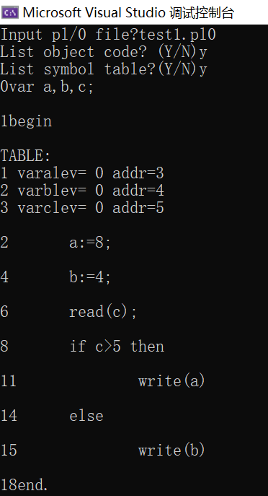
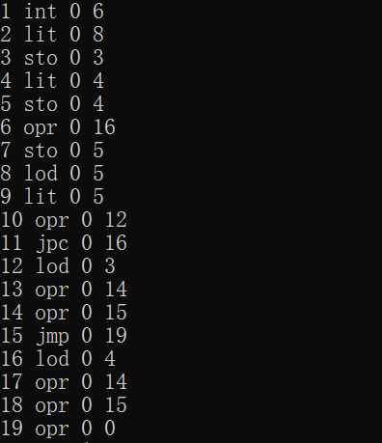

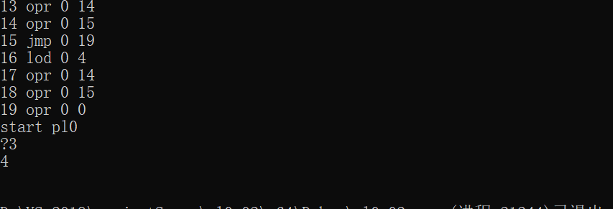
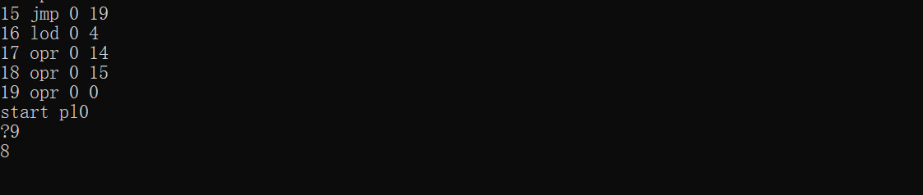
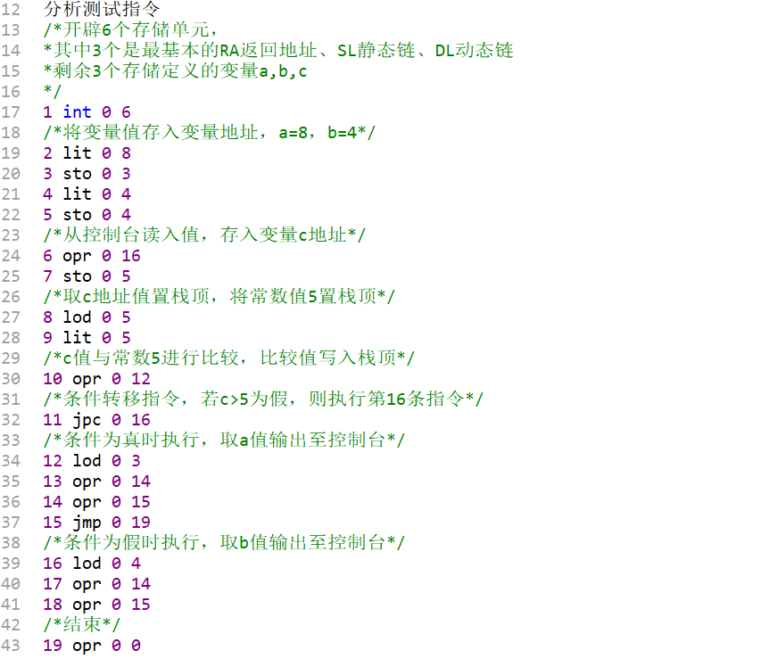
输入3，c=3>5条件为假，输出b值4，真实结果与分析相符。

（3）测试不等号<>语句，test3.pl0结果：

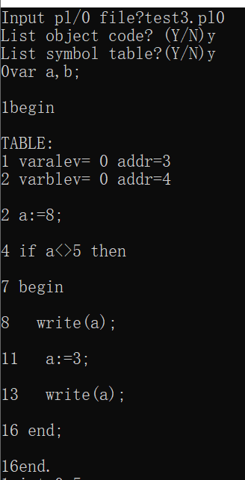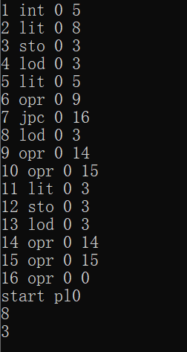

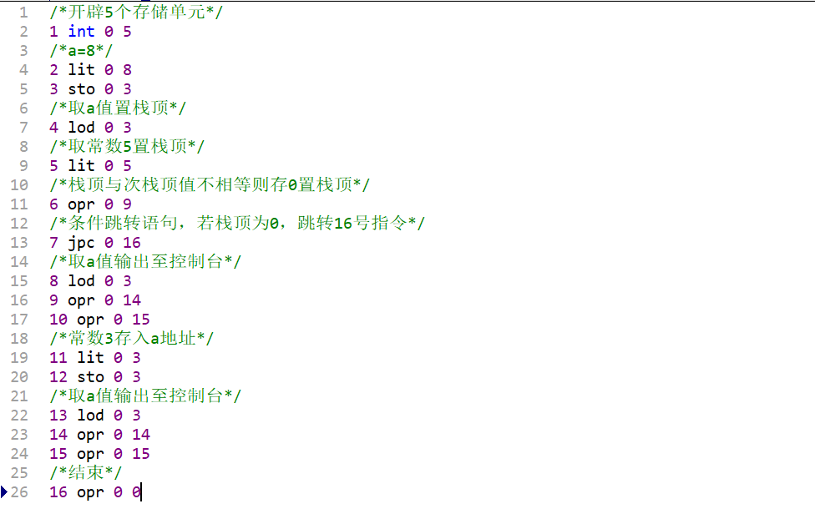
结果与分析相符。但是其中存在一个疑惑，将#改为<>后的逻辑是对的，但是对opr 0 9存在疑惑，该指令功能是栈顶和次栈顶内容不同时，将0存入栈顶，那么如果后面紧跟条件跳转指令就会执行跳转指令，而if条件确实变量和常数内容不符合，却执行了then后的语句。

七、小结
通过做实验，不仅对类p-code虚拟机指令有所了解，学会如何分析，而且进一步假声对pl0实现的了解，对词法分析和语法分析的理解更深。仅仅课程的理论知识是不能够太深入理解编译原理这门课程，通过动手做实验扩展pl0语言功能，能够很好认识到EBNF语法，以及语法是怎么实现。开始对一门计算机语言的形成过程有了理解雏形，感叹前人做事的逻辑和细节。
其中存在一个疑惑，将#改为<>后的逻辑是对的，但是对opr 0 9存在疑惑，该指令功能是栈顶和次栈顶内容不同时，将0存入栈顶，那么如果后面紧跟条件跳转指令就会执行跳转指令，而if条件确实变量和常数内容不符合，却执行了then后的语句。

